Том 2 «Техническая часть»

СОДЕРЖАНИЕ

РАЗДЕЛ 1. НАИМЕНОВАНИЕ
РАЗДЕЛ 2. НАЗНАЧЕНИЕ (ОБЛАСТЬ ПРИМЕНЕНИЯ)

РАЗДЕЛ 3. УСЛОВИЯ ЭКСПЛУАТАЦИИ

РАЗДЕЛ 4. ТЕХНИЧЕСКИЕ ТРЕБОВАНИЯ
Подраздел 4.1. Основные параметры и размеры.
Подраздел 4.2. Основные характеристики, технико-экономические и эксплуатационные показатели

Подраздел 4.3. Требования по надежности
Подраздел 4.4. Требования к конструкции, монтажно-технические требования
Подраздел 4.5. Требования к материалам и комплектующим нестандартного
технологического оборудования/изделия и/или системы
Подраздел 4.6. Требования к комплектности
Подраздел 4.7. Требования к упаковке

РАЗДЕЛ 5. ТРЕБОВАНИЯ К ПРАВИЛАМ СДАЧИ И ПРИЕМКИ

РАЗДЕЛ 6. ТРЕБОВАНИЯ К ТРАНСПОРТИРОВАНИЮ

РАЗДЕЛ 7. ТРЕБОВАНИЯ К КОНСЕРВАЦИИ И ХРАНЕНИЮ
РАЗДЕЛ 8. ТРЕБОВАНИЯ К ОБЪЕМУ И/ИЛИ СРОКУ ПРЕДОСТАВЛЕНИЯ ГАРАНТИЙ
РАЗДЕЛ 9. ТРЕБОВАНИЯ К ОБЕСПЕЧЕНИЮ МОНТАЖА, НАЛАДКИ И СЕРВИСНОМУ ОБСЛУЖИВАНИЮ

РАЗДЕЛ 10. ТРЕБОВАНИЯ К КАЧЕСТВУ
РАЗДЕЛ 11. ТРЕБОВАНИЯ К КОЛИЧЕСТВУ И СРОКУ (ПЕРИОДИЧНОСТИ) ПОСТАВКИ

РАЗДЕЛ 12. ТРЕБОВАНИЕ К ФОРМЕ ПРЕДСТАВЛЯЕМОЙ ИНФОРМАЦИИ

РАЗДЕЛ 13. ПЕРЕЧЕНЬ ПРИЛОЖЕНИЙ

РАЗДЕЛ 1. НАИМЕНОВАНИЕ

Изготовление и поставка бронекабины 5 класса пулестойкости по чертежам Покупателя.
Количество 1 шт.
Поставляемое оборудование должно быть новым (не бывшим в употреблении, не восстановленным, если это не оговорено требованиями технического задания), не являться выставочными образцами, свободным от прав третьих лиц.

РАЗДЕЛ 2. НАЗНАЧЕНИЕ (ОБЛАСТЬ ПРИМЕНЕНИЯ)

Закупаемый товар предназначен для установки на объектах, требующих охраны.
Бронекабина должна обеспечивать:
-четырёхсторонний обзор для наблюдения за территорией охраняемого объекта и прилегающей территорией;
- возможность проверки документов при встраивании кабины в систему контроля доступа;
- защиту часового от поражения стрелковым оружием и осколками гранат;
- возможность ведения кругового оборонительного боя.

РАЗДЕЛ 3. УСЛОВИЯ ЭКСПЛУАТАЦИИ

Эксплуатация будет проходить при температуре окружающего воздуха от +10°С до +40°С

РАЗДЕЛ 4. ТЕХНИЧЕСКИЕ ТРЕБОВАНИЯ

Подраздел 4.1. Основные параметры и размеры.

Габаритные размеры кабины см. Приложение 1;
Бронедвери 5 класса защиты по пулестойкости – 2 шт., с механическим замком, с местом под датчик положения магнитоконтактный, с доводчиком, с щеколдой с внутренней стороны, остекленные. Остекление – пулестойкое стекло 5 класса защиты по пулестойкости 500х700мм. Размер проема под двери 900х2070 (одна дверь левого открывания, другая – правого);
Окна расположены на высоте 1270мм от уровня пола (размер может уточняться с заводом-изготовителем);
С внутренней стороны кабины на высоте 1140мм установить 2 столешницы из МДФ 300х1800мм с отверстием для врезки лотка;
Блок оконный 5 класса защиты по пулестойкости 1200х700 – 2 шт.;
Блок оконный 5 класса защиты по пулестойкости 900х700 – 2 шт.;
Под окнами установить лоток для передачи документов 5 класса пулестойкости 326х320х45 – 2 шт. Низ лотка находится не ниже 1050мм от уровня пола.
Расположение отверстий и закладных см. Приложения 2, 3.
Кабина часового поставляется с готовой внутренней отделкой:
Потолок: СМЛ-панели с отделкой. Цвет-белый;
Внутренние стены и перегородка: СМЛ-панели с отделкой. Цвет-светлый;
Пол: модульное напольное ПВХ покрытие «УНИПОЛ» 500х500мм с рисунком «рисовое зерно» на полиуретановом 2-х компонентном клее KILTO 2K-PU/PVC.

Подраздел 4.2. Основные характеристики, технико-экономические и эксплуатационные показатели

Новая кабина часового состоит из двух помещений (разделена перегородкой и существующей колонной по центру) и предназначена для несения службы 2-мя часовыми и защиты их от поражения стрелкового оружия.
Кабина часового устанавливается на существующее основание.
Поставляется с готовой внутренней отделкой.
Наружную отделку кабины часового выполнять из керамической плитки на плиточном клее.

Подраздел 4.3. Требования по надежности

Бронекабина должна соответствовать 5 классу защиты по пулестойкости от стрелкового оружия и гранат.

Подраздел 4.4. Требования к конструкции, монтажно-технические требования

Бронекабина должна быть сборной.

Подраздел 4.5. Требования к материалам и комплектующим оборудования/изделия и/или системы при изготовлении и эксплуатации

Бронекабина должна состоять из четырёх угловых панелей, четырёх стеновых панелей с окнами и дверями, панелей пола и потолка, а также быть сборной, а стеновые панели взаимозаменяемыми. С каждой из четырёх сторон кабины должны быть окна для ведения визуального наблюдения за прилегающей территорией. С двух сторон кабины под окнами должны находиться открывающиеся бойницы размером для стрельбы из огнестрельного оружия. C двух сторон кабины должны располагаться лотки для передачи документов. Для возможности подвода в кабину линий связи и электроэнергии также подключения системы кондиционирования в потолке кабины должен быть люк.

Подраздел 4.6. Требования к комплектности

Бойница 5 класса защиты по пулестойкости– 4 шт.
Лоток для передачи документов – 2 шт.
Бронедвери 5 класса защиты по пулестойкости – 2 шт. остекленные.
Остекление – пулестойкое стекло 5 класса защиты по пулестойкости 500х700мм;
Блок оконный 5 класса защиты по пулестойкости 1200х700 – 2 шт.;
Блок оконный 5 класса защиты по пулестойкости 900х700 – 2 шт.;
Комплект монтажных частей (КМЧ) для сборки кабины – 1
Комплект монтажных частей (КМЧ) для проводки – 1

Подраздел 4.7. Требования к упаковке

Упаковка должна обеспечивать полную сохранность оборудования на весь срок его транспортировки с учётом перегрузок.

РАЗДЕЛ 5. ТРЕБОВАНИЯ К ПРАВИЛАМ СДАЧИ И ПРИЕМКИ

Подраздел 5.1 Порядок сдачи и приемки

Верификация поставляемого Товара осуществляется Покупателем с учетом соответствия количества и комплектности поставляемого Товара в ходе передачи Товара Покупателю на территории Покупателя. Изделие не должно иметь трещин, вздутий, царапин, вмятин и других дефектов, ухудшающих их внешний вид и препятствующих нормальной работе. Проверяется маркировка производителя и класс защиты на стеклах.
Подраздел 5.2 Требования по передаче заказчику технических и иных документов при поставке товаров

Оборудование должно обеспечиваться полным комплектом технической и эксплуатационной документации на русском языке, необходимой для правильной эксплуатации и ремонта.
Обязательное наличие сопроводительной документации: счет, счет-фактура, товарная накладная, товарно-транспортная накладная

РАЗДЕЛ 6. ТРЕБОВАНИЯ К ТРАНСПОРТИРОВАНИЮ

Оборудование должно поставляться в разобранном виде.

РАЗДЕЛ 7. ТРЕБОВАНИЯ К ХРАНЕНИЮ

Поставляемое оборудование должно храниться в сухом, хорошо проветриваемом помещении.

РАЗДЕЛ 8. ТРЕБОВАНИЯ К ОБЪЕМУ И/ИЛИ СРОКУ ПРЕДОСТАВЛЕНИЯ ГАРАНТИЙ

Гарантийный срок эксплуатации не менее 10 лет со дня поставки товара Покупателю.

РАЗДЕЛ 9. ТРЕБОВАНИЯ К ОБЕСПЕЧЕНИЮ МОНТАЖА, НАЛАДКИ И СЕРВИСНОМУ ОБСЛУЖИВАНИЮ

Кабина устанавливается внутри здания.

РАЗДЕЛ 10. ТРЕБОВАНИЯ К КАЧЕСТВУ

Пластмассовые элементы и металлические детали изделия не должны иметь трещин, вздутий, царапин, вмятин и других дефектов, ухудшающих их внешний вид и препятствующих нормальной работе.

РАЗДЕЛ 11. ТРЕБОВАНИЯ К КОЛИЧЕСТВУ И СРОКУ (ПЕРИОДИЧНОСТИ) ПОСТАВКИ

Поставка бронекабины должна быть осуществлена в полном объеме в сроки, установленные п.5 Извещения о проведении закупки. Возможна досрочная поставка.

РАЗДЕЛ 12. ТРЕБОВАНИЕ К ФОРМЕ ПРЕДСТАВЛЯЕМОЙ ИНФОРМАЦИИ

Документация на изделия должна быть представлена в печатном виде на русском языке.

РАЗДЕЛ 13. ПЕРЕЧЕНЬ ПРИЛОЖЕНИЙ

№ п/п | Наименование приложения | Номер страницы
1 | План кабины часового на отм.0.000 | 7
2 | Расположение отверстий и закладных на плане кабины | 8
3 | Расположение отверстий и закладных на фасаде в осях А-Б | 9

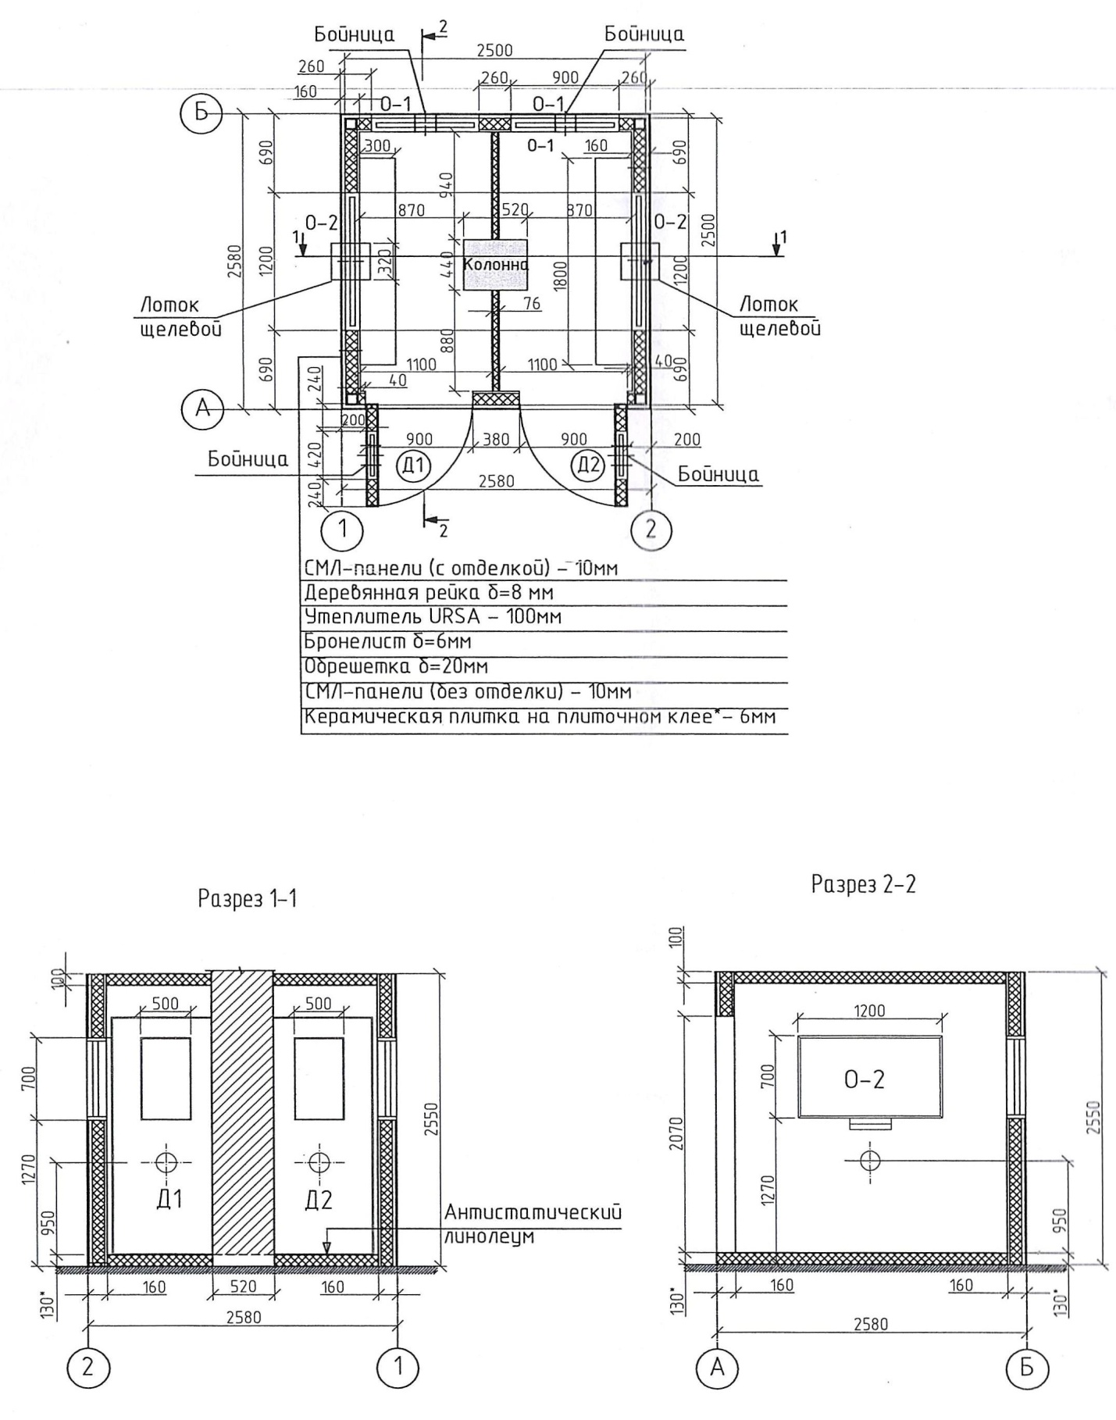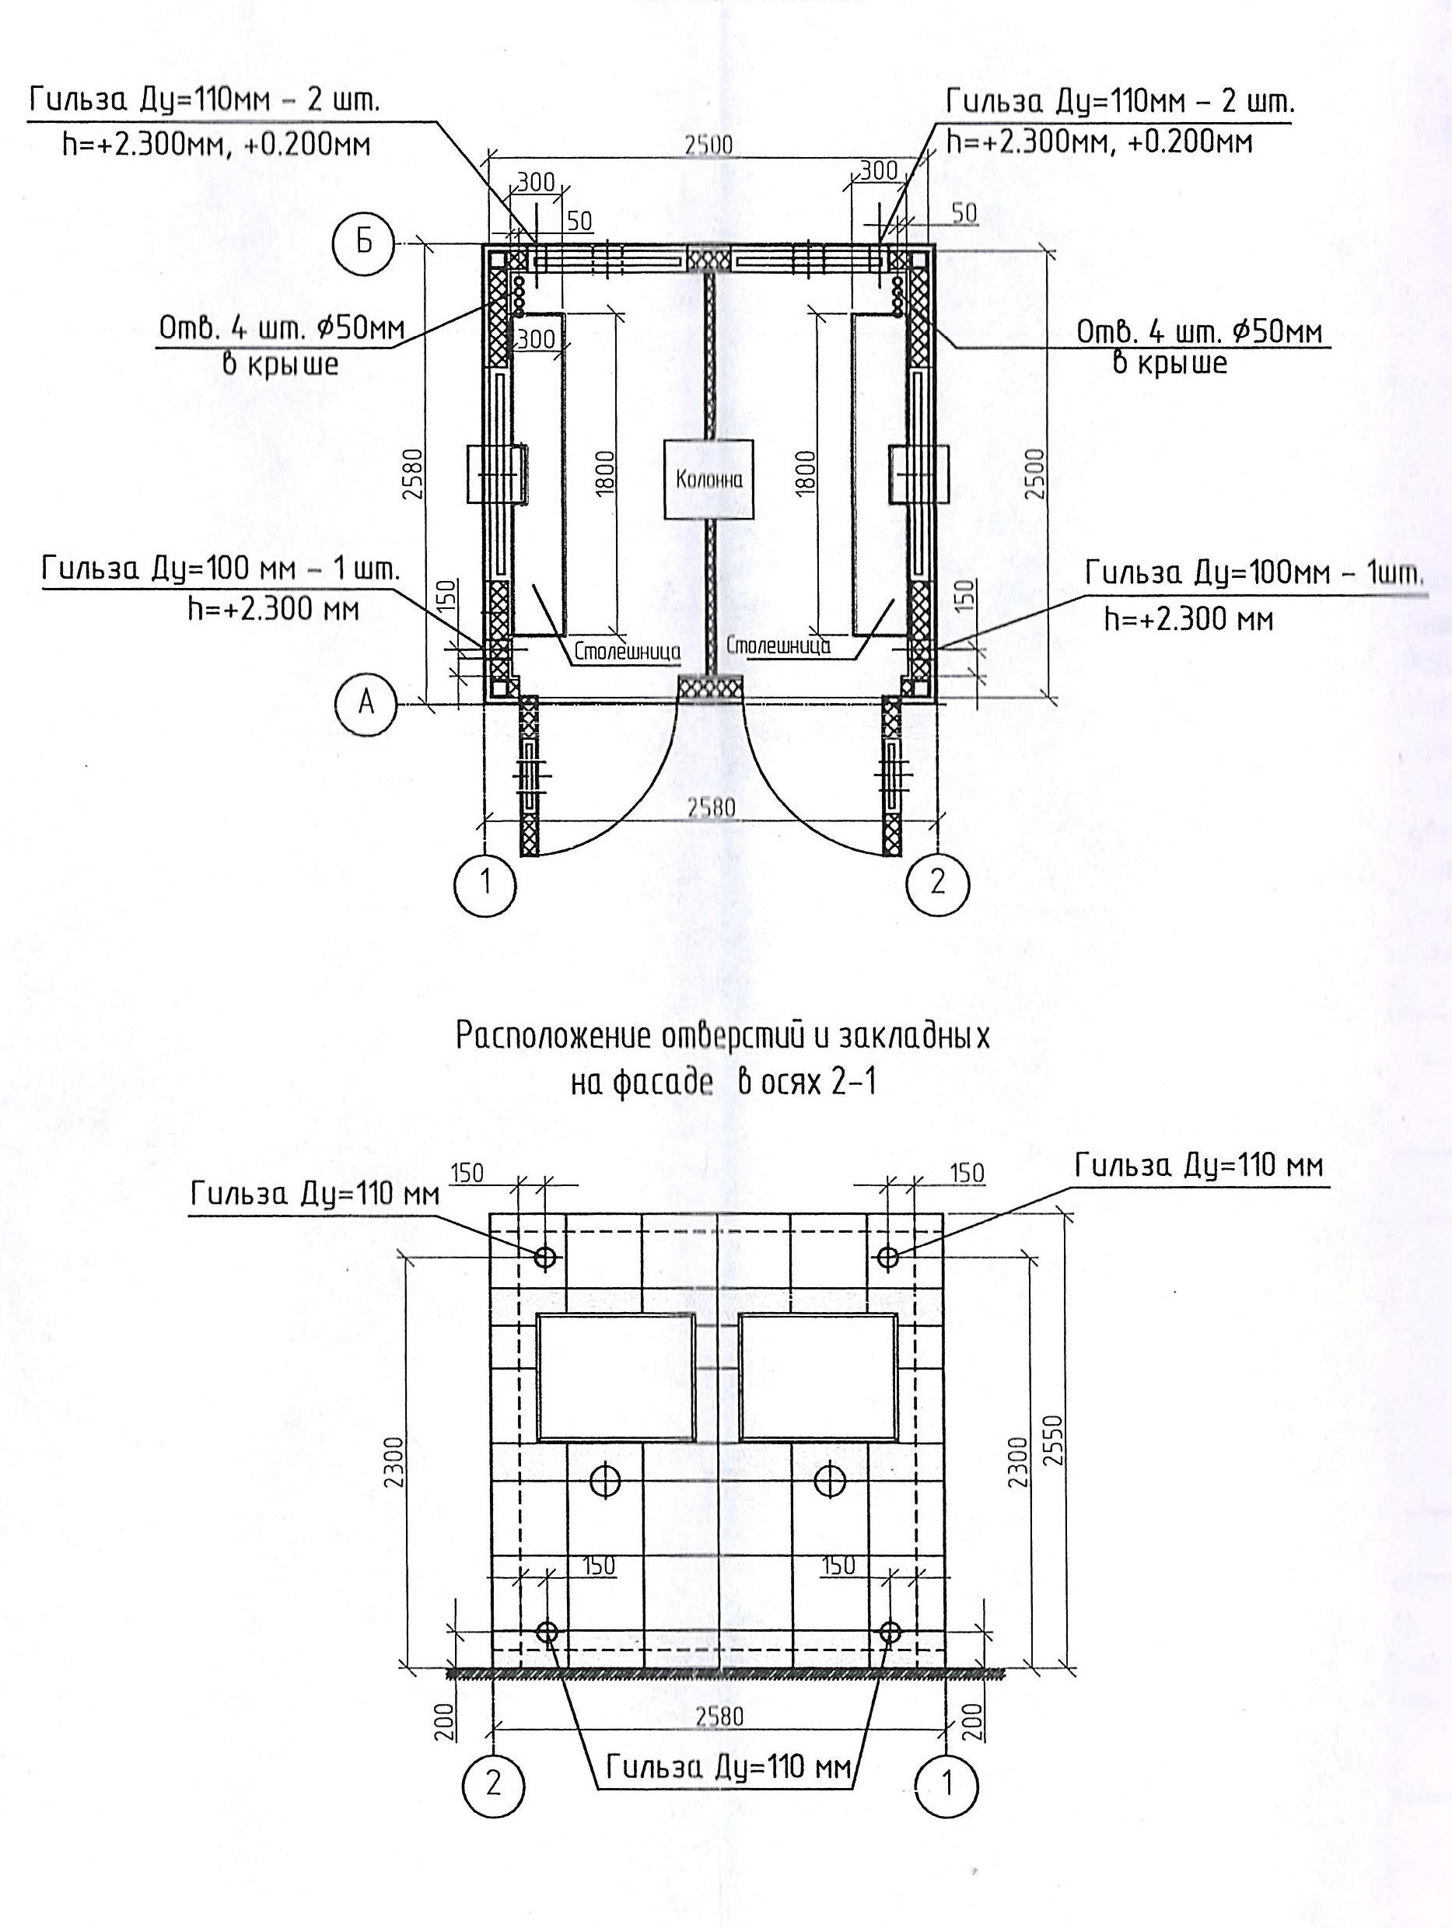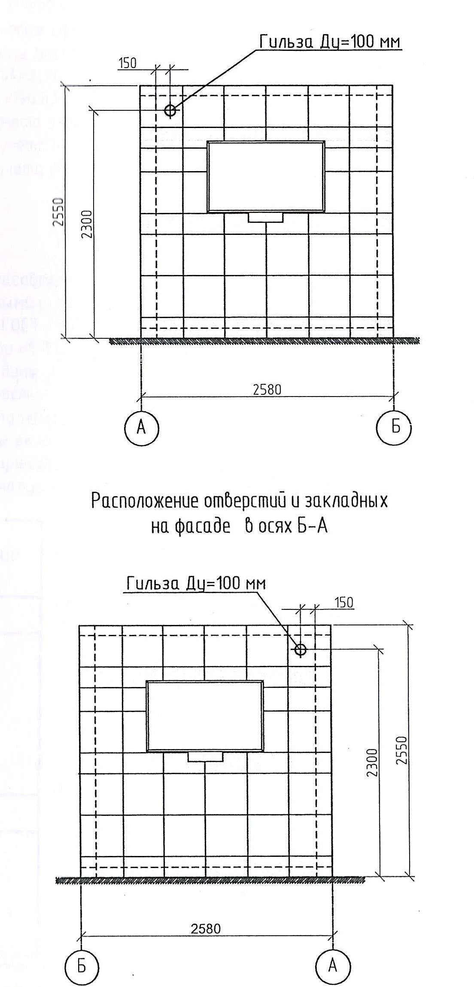
План кабины часового на отм.0.000
Приложение 1
Расположение отверстий и закладных на плане кабины
Приложение 2
Приложение 3
Расположение отверстий и закладных на фасаде в осях А-Б

